**紫荆e站服务说明的攻略指南**

网办大厅|微信企业号|实体大厅-自助服务

攻略说明

**1.网办大厅**

* 华南农业大学紫荆e站综合服务大厅以“简化、优化、便捷、高效”为原则，致力于打造“服务零距离、办事一站通” 校务服务新体验，通过协同创新、数据共享、业务融合，提供移动优先，线上优先，线上线下融合以建立新型“互联网+校务服务”体系，加快学校信息化建设，不断提升学校管理服务效能和水平。为师生提供精准、便捷的线上校园服务体验。
* **网上办事大厅（简称网办大厅）**通过一、二、三期项目建设，共开发部署200余条网办业务流程，涉及30个职能部门和单位，实现办事服务的自助化、流程化和规范化。
* 基于学校基础应用服务，通过[学校统一身份认证]登录办理，基于数据中心实现数据对接，减少表单重复填写，办理进度和记录可在线查看，流程完成知会相关部门。
* 新增场地预约中心，通过梳理整合，场地预约可搜索进入办理。
* 实体办事大厅（简称实体大厅）通过一、二期项目建设，融合网办大厅和OA智慧办公系统提供业务自助取件、证明件自助打印、办事预约、已受理业务进度查询等服务。
* 移动端服务请参考：
* 微信（企业号）/紫荆e站微门户
* （可在【微信-通讯录】进入华南农业大学）
* **网上办事大厅**
* **服务说明**
* 我要办事
* 我要预约场地
* **目录**
* /服务界面
* /网办大厅-功能介绍
* **/一般办事流程**
* **/办理事项**
* /平台登录
* /常见问答
* /业务咨询与反馈
* 指引参考
* 相关服务
* **服务界面**

|  |  |
| --- | --- |
|  |  |

* **功能介绍@网办大厅**
* **办事指引**
* 办事指南 流程攻略

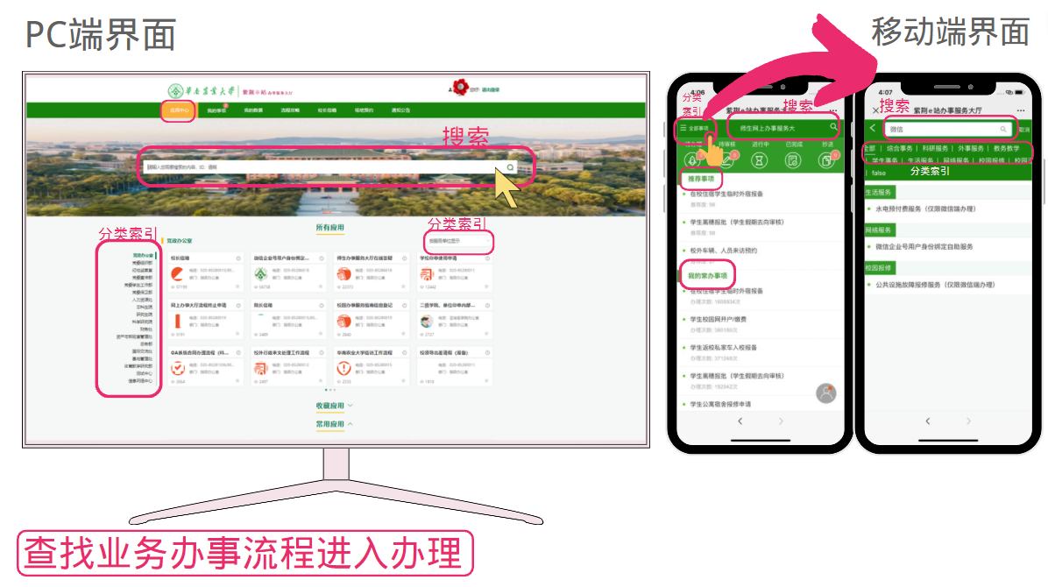

* **校长信箱**
* 进度可视 结果可查

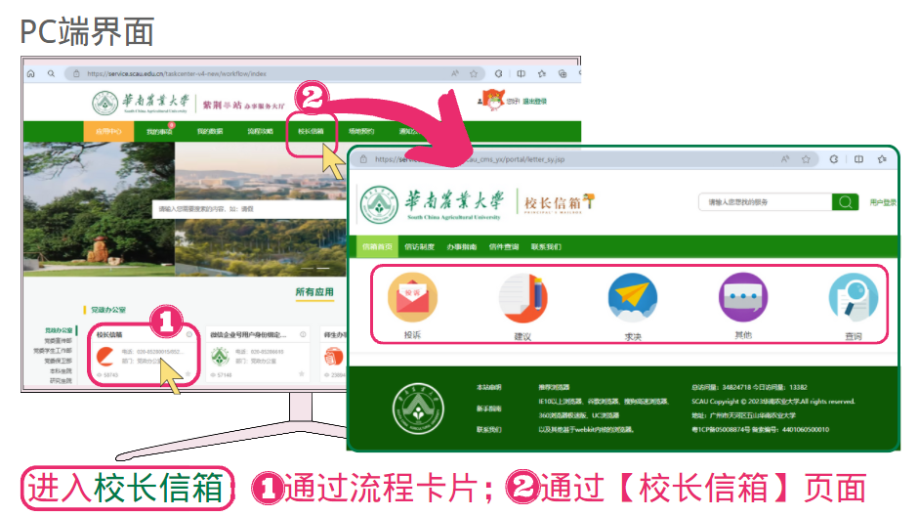

* **场地预约**
* 院校资源 合理使用

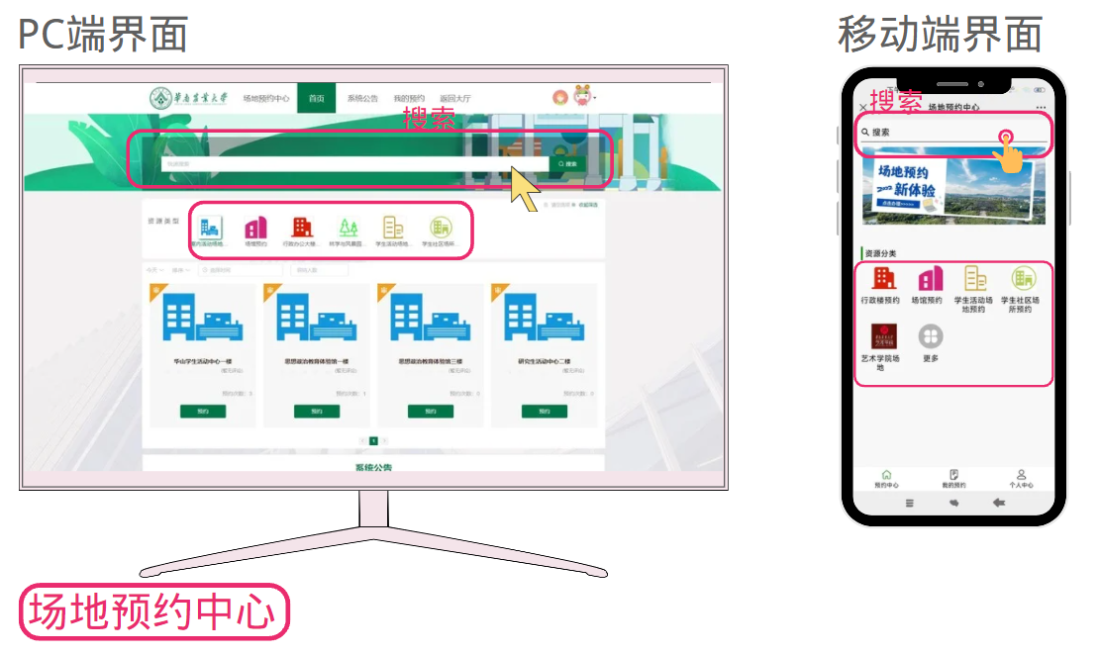

* **我的事项 我的数据**
* 办理记录 一目了然

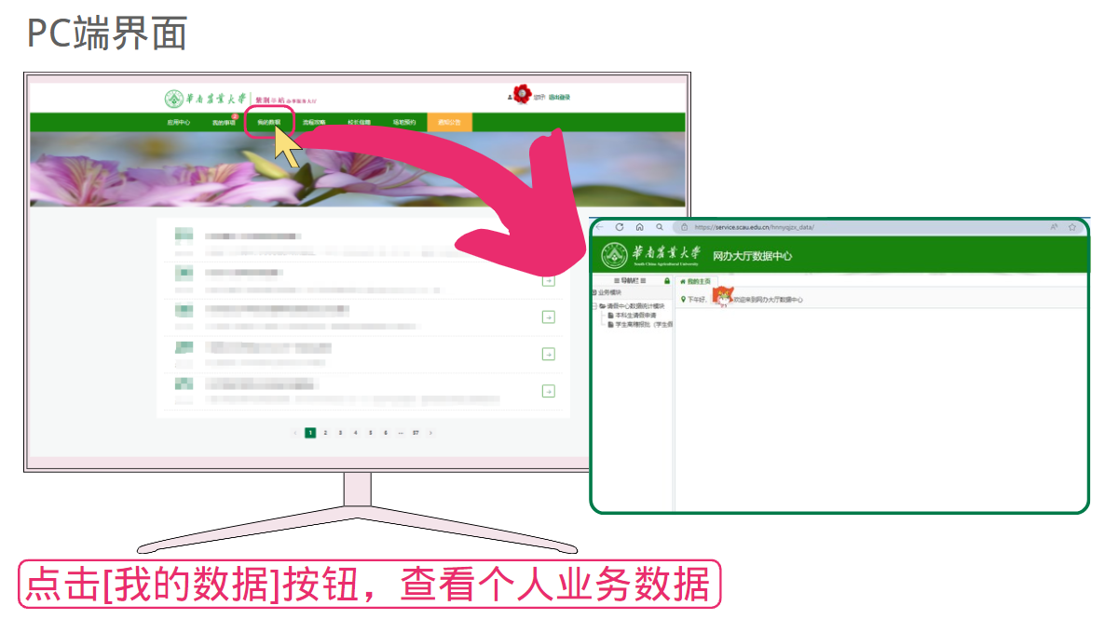

* **一般办事流程**
* **@网上办事大厅**
* **登录网办**
* 学校统一身份认证
* **查找事项**
* 应用中心/流程攻略
* 查看办事指引或办理攻略
* **提交申请**
* 具体流程表单
* 【网办流水号】
* **查看进度**
* 我的事项
* **确认办结**
* 查看办理结果通知
* 触发线下流程(取件或提交)
* **回查结果**
* 我的事项 我的数据
* 表单常用按钮
* **登录网办大厅**

|  |  |
| --- | --- |
|  |  |

* 网办大厅已完成学校统一身份认证对接。
* PC端 /手机端-浏览器
* 使用[统一身份认证账号密码]登录学校网上办事大厅
* （ #统一身份认证密码忘记可自助找回或联系信息网络中心咨询办理密码重置）
* 手机微信（企业号-可在微信通讯录进入）
* 需要使用[统一身份认证账号密码]授权绑定微信企业号
* （可在网办大厅搜“微信”找到“微信企业号自助绑定” 进入办理）

|  |  |
| --- | --- |
|  |  |

* **查看业务办理攻略**
* **搜索业务办事指南**

|  |  |
| --- | --- |
|  |  |

* 查看业务办理攻略
* PC端 /手机端-浏览器
* 请使用[网办大厅首页]导航栏【流程攻略】
* 进入查看事务类别

|  |  |
| --- | --- |
|  |  |

|  |  |
| --- | --- |
|  |  |

* 查看业务办事指南
* PC端 /手机端-浏览器
* 请使用[网办大厅首页]导航栏【流程攻略】
* 进入查看事务类别
* 查看业务办事指南
* 手机微信（企业号-可在微信通讯录进入）
* 方法一：使用[微门户首页]右上角搜索功能
* 方法二：进入[网办大厅]使用平台搜索功能
* **找到【业务主管部门】联系方式**

|  |  |
| --- | --- |
|  |  |

* PC端-浏览器
* 点击业务卡片[指南]按钮，进入业务说明页
* 查看业务咨询电话和一般说明
* 手机端-浏览器/微信（企业号-微信通讯录进入）
* 点击[业务名称]，进入业务说明页
* 查看业务咨询电话和一般说明
* **填写事项表单，点[提交]办理业务申请**

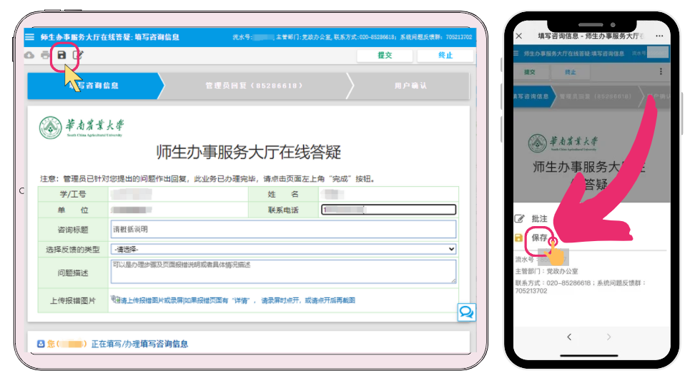

|  |  |
| --- | --- |
|  |  |

|  |  |
| --- | --- |
|  |  |

* PC端-浏览器/手机端-浏览器/微信（企业号-微信通讯录进入）
* 点击具体业务的[**办理**]按钮，打开表单
* 点击[**保存**]按钮，保存已填写内容，进行预览和检查
* 点击[**提交**]按钮，提交申请
* 点击[**撤回**]按钮，可撤回到自己办理节点，进行修改补充后提交【注：当下一环节办理后，则无法撤回】
* 【温馨提醒】
* 1. 流程将根据[业务主管部门]最新通知以及[平台技术]安排，进行定期或不定期更新维护。建议在需要时再点[办理]进入最新版本的流程表单，以便于获得最新服务支持。
* 2.个别业务如需[缴费]，请在**电脑浏览器进入网办**或者**手机微信**进入网办办理。
* 【微信电脑客户端/平板微信客户端、企业微信app等由于[微信支付服务安全要求]，无法完成缴费步骤。】
* 3.个别业务如需[缴费]，如果遇到在外网/数据流量环境无法办理，请尝试在校园网环境下办理
* [例如通过锐捷客户端连接校园网，或者登录学校vpn后(atrust 客户端或app)再进入平台或手机微信进入办理]
* 校内访问校内资源需要先登录【校园网】：
* PC端 /手机端
* 通过锐捷客户端连接校园网，再进入网办大厅进入办理
* 校外访问校内资源需要先登录【学校vpn】：
* PC端登录学校vpn
* 通过登录vpn.scau.edu.cn，在电脑浏览器进入网办大厅进入办理
* 通过登录atrust 客户端，在电脑浏览器进入网办大厅进入办理
* 校外访问需要先登录【学校vpn】：
* 手机端登录学校vpn：
* 通过登录atrust app，在登录状态下，打开手机微信进入网办大厅进入办理
* **查看申请业务的办理进度**

|  |  |
| --- | --- |
|  |  |

* PC端
* 点击导航栏[我的事项]，进入查看网办流程办理进度（待办/待审核/进行中/已完成/抄送）
* 手机端
* 点击微门户首页[网办]，进入查看网办流程已办/待办办理进度
* 或
* 点击微门户-[网办大厅]应用，点击右上方登录，登陆后点击[我的事项]，进入查看办理进度

|  |  |
| --- | --- |
|  |  |

|  |  |
| --- | --- |
|  |  |

* **完结办事流程**
* **终止办事流程**

|  |  |
| --- | --- |
|  |  |

* 【正常办结】事项完成后，请点击[完成]按钮，以确认办理状态，正常完结办事流程。

|  |  |
| --- | --- |
|  |  |

* 【自行终止】如果流程表单不需要办理但提示在进行中，
* 可点击[终止]按钮，将取消执行当前活动并进行流程终止，办理结果分类统计。
* 【特别情况】如果流程已完成审批，但是由于情况变化，需要撤销[已审批]的流程：
* 联系业务主管部门，沟通协商，**业务主管部门同意后**→请在网办搜“终止”找到【网上办事大厅流程终止申请】申请技术支持。
* **待办提醒**
* 事项流程申请后，到了您处理的节点，如未办理，将进行【定期提醒】。
* 例如，
* 以校园网缴费为例，
* 已完成缴费，未点击流程[完成]按钮，
* 平台将定期提醒您需要对办理结果进行确认。
* 如不需要再提醒，
* 请点击[网办大厅待办提醒]进入表单，确认办理结果，点击上方[完成]按钮，完结办事流程。
* **常见问答**
* **提问**
* **Qustions**
* **&**
* **解答**
* **Answers**
* **平台登录**｜**表单提交**｜**流程技术支持**
* **问**
* 忘记【学校统一身份认证密码】？
* **答**
* 方式一：通过已登记的手机号或者华农邮箱找回密码，在登录界面点击“我要帮助”或“找回密码”自助办理；
* 方式二：自拍个人身份认证照片（手持校园卡或身份证放至头部附近），内容清晰，发送照片至邮箱metcinfo@scau.edu.cn申请重置密码
* 方式三：本人携带有效证件（校园卡或身份证）到信息网络中心用户服务大厅办理。
* 服务热线：85280099转3号线。
* **问**
* 点击【保存】/【提交】表单时，
* 提示【BINDING_PERSISTENT_FAILURE】
* **答**
* 如果输入有emoji表情，请删除再保存或提交；
* 如果没有emoji表情，仍报错，可通过[师生办事服务大厅在线答疑]提交流程技术排查申请。
* **问**
* 遇到流程提交时，【没有可提交的人员】？
* **答**
* 请按[具体业务办事指南]，联系[业务主管部门]反馈咨询。
* **问**
* 遇到流程办理缴费后，由于各种情况需要【查询业务资费详情】？
* **答**
* 请按[具体业务办事指南]，联系[业务主管部门]反馈咨询。
* （网办大厅平台主要提供[信息流转]支持，业务费用到账情况等由[业务主管部门]在业务平台或财务系统进行管理。）
* 获得网办平台技术支持
* 网办平台从2016年12月开始服务（流程数量和用户数量已达百万级）
* 请提供具体流程表单详细信息，以便于保障服务效率和缩短维护排查时间，信息包括：
* PC端-浏览器
* 点击业务卡片[指南]按钮，进入业务说明页
* 查看业务咨询电话和一般说明
* 手机端-浏览器/微信（企业号-微信通讯录进入）
* 点击[业务名称]，进入业务说明页
* 查看业务咨询电话和一般说明

|  |  |
| --- | --- |
| _ | **获得网办平台技术支持** |
| _ | 网办平台从2016年12月开始服务（流程数量和用户数量已达百万级） |
| _ | 请提供具体流程表单详细信息，  以便于保障服务效率和缩短维护排查时间，  信息包括： |
| _ | 1.流程全称  2.网办流水号（如不能提交，请尝试填写并点[保存]按钮进行保存）  3.办理过程/步骤说明或全屏操作录屏  4.报错页面截图，报错如有【请查看更多】或【详情】，请点开查看后再截图  5.办理人学工号和联系方式 |

* 方法一：网办咨询Q群（入群认证：个人姓名+学工号+单位名称）【由于群容量有限，如问题已解决，请及时退群，有需要再加入】
* 方法二：【网办在线答疑】网办大厅《在线答疑》表单
* **业务咨询与反馈**/ SERVICE
* 业务名称：
* **学校统一身份认证密码重置**
* 受理地点：
* 三角市综合楼二楼（库迪咖啡旁平台入口上二楼）
* 联系电话：
* 020-85280099
* 服务时间（法定节假日另行通知）：
* 工作日：
* 上午8:00-12:00    下午14:30-17:30
* 寒暑假值班时间：
* 上午9:00-11:30  下午15:00-17:00
* 相关材料：本人有效证件+事项说明
* 业务名称：
* **网办平台及网办流程办理提示技术报错**
* 受理地点：
* 行政楼721
* 紫荆e站综合服务大厅(实体大厅)综合窗
* 联系电话：
* 020-85280019 85286618
* 服务时间（法定节假日另行通知）：
* 工作日：
* 上午8:00-12:00    下午14:30-17:30
* 寒暑假值班时间：
* 上午9:00-11:30  下午15:00-17:00
* 相关材料：本人有效证件+办理过程说明

**2.微门户**

* **华南农业大学微信企业号/微门户**
* 是我校各类移动应用部署的主要平台，
* 是师生访问此类应用程序的入口之一。
* 成功绑定，进入应用会显示应用列表
* 可以通过手机微信→微门户→学校移动应用进入业务线上办理或者查看最新通知。
* **微信企业号**
* **服务说明**
* 我要看通知
* 我要办事
* **目录**
* /服务界面 [学生] [教工]
* /微门户-功能介绍
* **/查看通知**
* **/办理事项**
* /自助绑定
* /常见问答
* /业务咨询与反馈
* 指引参考
* 相关服务
* **服务界面@微信企业号**

|  |  |
| --- | --- |
|  |  |

|  |  |
| --- | --- |
|  |  |

* **功能介绍@微门户**
* **智能搜索**
* 分类呈现 一搜即达

|  |  |
| --- | --- |
|  |  |

* **待办任务**
* 业务集成 一点即办

|  |  |
| --- | --- |
|  |  |

* **重要推送**
* 不再错过 一手资讯

|  |  |  |
| --- | --- | --- |
|  |  |  |

* **校历日程**
* 时间安排 一目了然

|  |  |
| --- | --- |
|  |  |

* **服务应用**
* 专属排序 一屏可见

|  |  |
| --- | --- |
|  |  |

* **查看学校通知**

|  |  |
| --- | --- |
|  |  |

* **查看学校讲座**

|  |  |
| --- | --- |
|  |  |

* **查看部门最新通知**

|  |  |
| --- | --- |
|  |  |

* **查看部门历史图文消息**

|  |  |
| --- | --- |
|  |  |

* **我要办事**
* **办理常用应用**

|  |  |  |
| --- | --- | --- |
|  |  |  |

* **办理相关部门业务或应用**

|  |  |
| --- | --- |
|  |  |

* **自助绑定**

|  |  |
| --- | --- |
|  |  |

|  |  |
| --- | --- |
| _ | **自助办理一般步骤** |
| _ | **在[学校认证页面（绿色）]进行登录认证** |
| _ | **录入更新绑定微信的手机号码，与微信绑定一致** |
| _ | **关注，等待应用列表同步更新**  **温馨提醒：请勿在蓝色页面操作**  **在[非学校官方认证页面（蓝色）]输入手机号码会导致退出系统，需要等待数据同步** |

* **检查：**
* **√显示应用列表**
* **√网办表单或应用读取账号为现在登录认证账号**
* **用户类型及办理方式**

|  |  |
| --- | --- |
| **自助办理** | 只有1个SCAUID |
| **自助办理** | 只有1个SCAUID-变更手机号码 |
| **自助办理** | 有2个SCAUID+使用新手机号码 |
| **到大厅**  **现场办理** | 有2个或以上SCAUID+原手机号码 |

* **常见问答**
* **提问**
* **Qustions**
* **&**
* **解答**
* **Answers**
* **绑定登录**｜**消息设置**｜**应用服务咨询**
* **绑定登录**
* **问**
* 只扫了微信企业号二维码关注后，
* 没有应用列表
* （只有1个SCAUID）
* **问**
* 需要变更绑定微信手机号码
* （只有1个SCAUID）
* **答**
* **需要完成授权绑定后才能正常使用服务，**
* **请通过【学校微信企业号自助绑定】服务完成授权绑定。**

|  |  |
| --- | --- |
|  |  |

* **问**
* 完成变更绑定学号/工号步骤之后，界面显示不对或读取账号信息为旧账号
* **问**
* 微门户[服务应用]折叠，应用按钮缺失
* **问**
* 移动端打开网办，点击办理业务后无反应
* **答**
* **请尝试清理微信缓存**
* **或登出微信，重新用手机验证码登录微信**

|  |  |
| --- | --- |
|  |  |

* **问**
* 表单打开为旧账号，
* 需要变更绑定学号/工号（只有2个SCAUID），想自助办理
* **答**
* **2个相关步骤：**
* **1-切换绑定**
* **可在微信企业号-认证小助手-菜单栏-身份绑定-多身份切换-扫码，按提示完成变更账号绑定；**
* **2-重新读取H5架构**
* **完成身份切换步骤之后，【请登出微信，使用手机验证码登录。】**

|  |  |
| --- | --- |
|  |  |

* **消息设置**
* **问**
* 手机微信插件紫荆e站办事大厅有应用列表，但是均没有消息？
* **答**
* **请检查企业微信APP的设置，如果曾经安装了APP，有可能是APP的默认设置设为【仅在企业微信APP接收信息】，需要在企业微信APP设置关闭【仅在企业微信APP接收信息】**

|  |  |
| --- | --- |
|  |  |

* **问**
* 手机微信插件紫荆e站办事大厅有应用列表，但是没有收到新的消息提醒？(别人能收到新消息提醒)
* **答**
* **请检查【接收企业信息】已开启。开启后，可以接收到新推送的信息。**

|  |  |
| --- | --- |
|  |  |

* **问**
* 表单打开为旧账号，
* 需要变更绑定学号/工号（只有2个SCAUID），想自助办理
* **答**
* **2个相关步骤：**
* **1-切换绑定**
* **可在微信企业号-认证小助手-菜单栏-身份绑定-多身份切换-扫码，按提示完成变更账号绑定；**
* **2-重新读取H5架构**
* **完成身份切换步骤之后，【请登出微信，使用手机验证码登录。】**
* **绑定登录**

**问**

* 点击应用,无反应,无法打开（非校园网）
* **答**
* **请尝试在校园网环境下办理,**
* **建议只连【校园网】；**
* **如果在校外,**
* **可在登录【学校vpn】后,进入办理。**

|  |  |
| --- | --- |
|  |  |

* **问**
* 点击应用，无法打开（任何网络）
* **答**
* **可联系业务主管部门反馈咨询；**
* **也可通过网办在线答疑表单反馈。**
* **业务咨询与反馈**/ SERVICE
* 业务名称：
* 微信企业号-紫荆e站微门户绑定
* 受理地点：
* 紫荆e站综合服务大厅(实体大厅)综合窗
* 联系电话：
* 020-85286618 85281237
* 服务时间（法定节假日另行通知）：
* 工作日：
* 上午8:00-12:00    下午14:30-17:30
* 寒暑假值班时间：
* 上午9:00-11:30  下午15:00-17:00
* 相关材料：本人有效证件